**Evidencia DEC_0980**

**Login por Identidad Digital**



**Click al botón Autorizar**

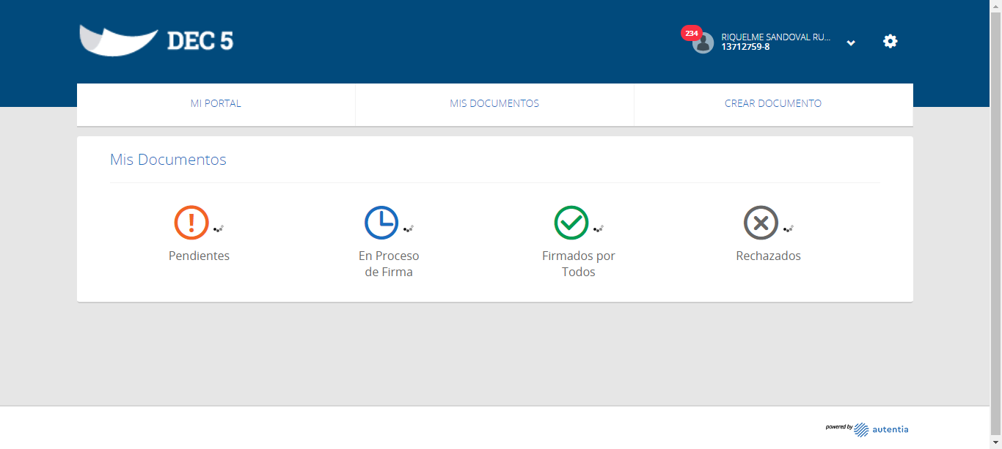

**Click MI PORTAL**

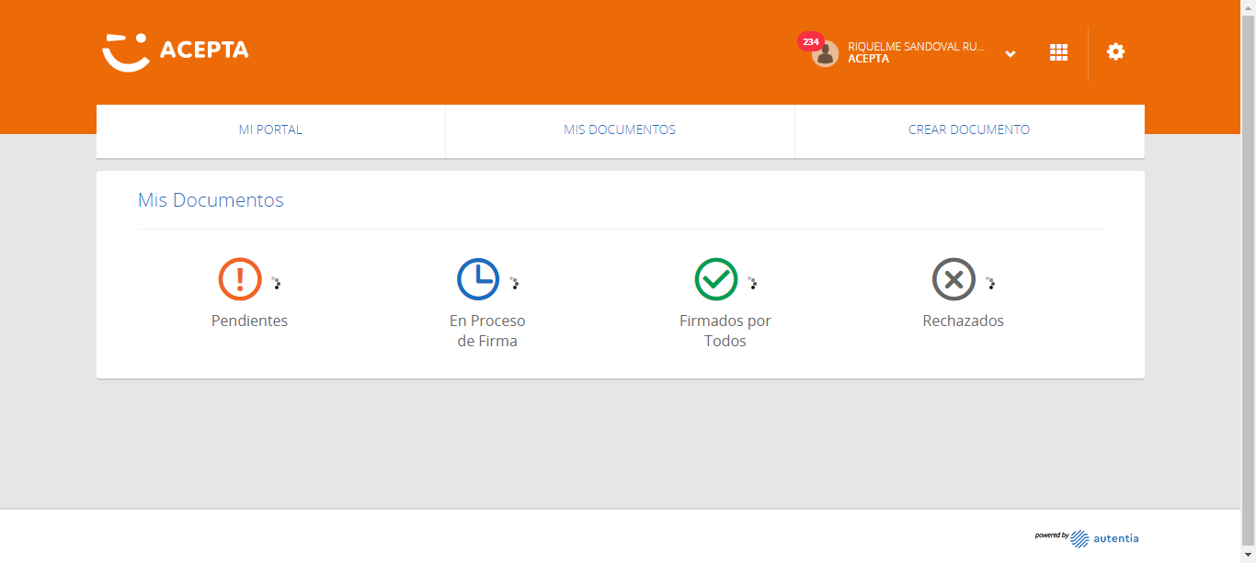

**Click En Rechazados**

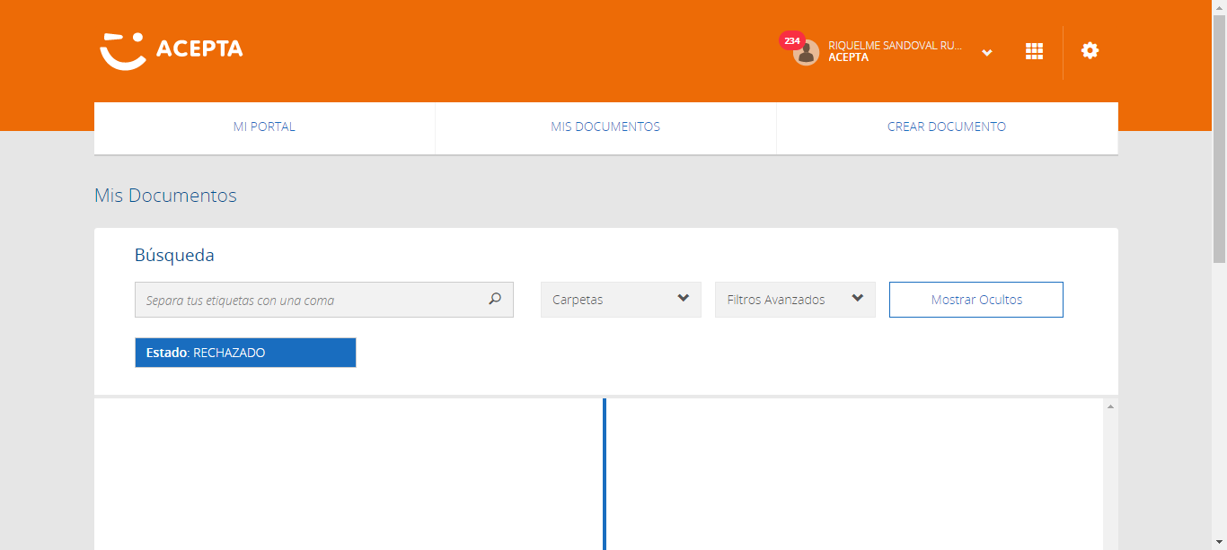

**Ingreso Etiqueta**

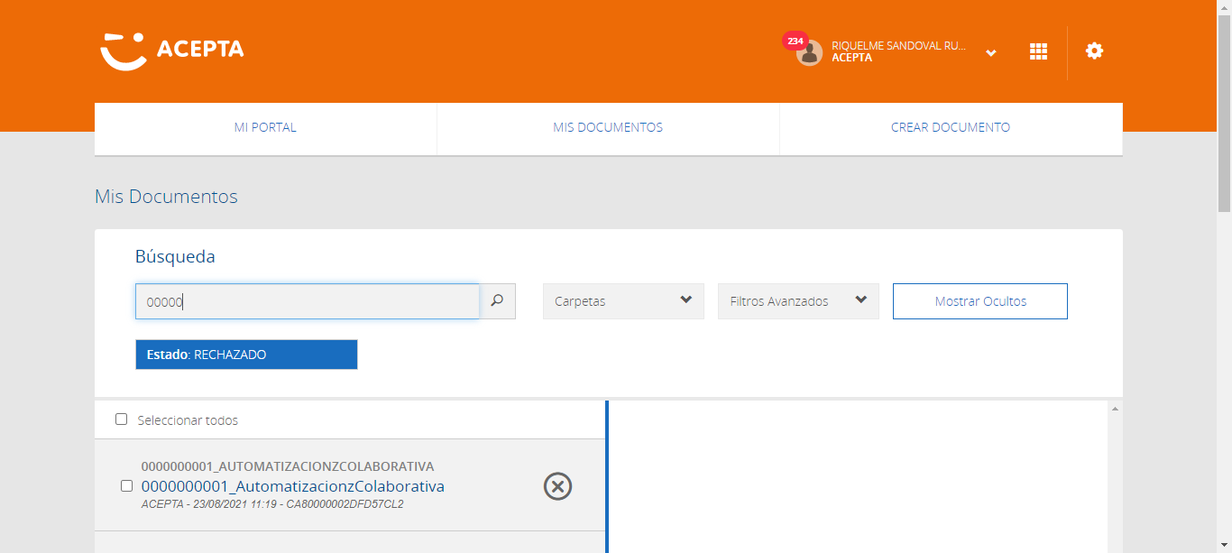

**Buscar Etiqueta**

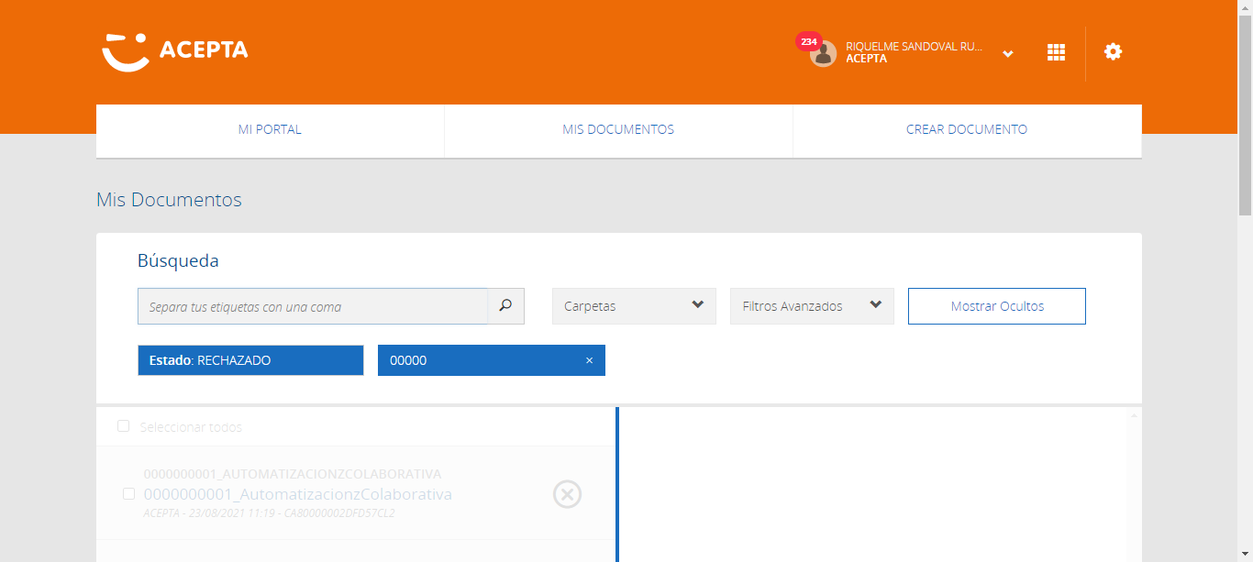

**Caso OK**

